Vestfold Bygdekvinnelag inviterer til
Bygdekvinner på Hurtiglading 1. februar, kl. 10.00 -16.00 på
Kommunelokalet, Sande (Prestegårdsalleen 8, 3070 Sande i Vestfold)
Siri Mittet - «Den fantastiske Kaffegruten»:Et foredrag for alle som drikker kaffe eller kjenner noen som gjør det. Hun forteller om firmaet sitt - Gruten og hva de har drevet med siden oppstarten i 2014. Du får høre om hvorfor kaffegrut er så bra og om dens mange gode egenskaper. De demonstrerer og gir konkrete tips og råd om hvordan restene av dagens kaffedose kan brukes på nyttige og kreative måter. |  | 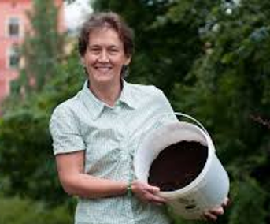
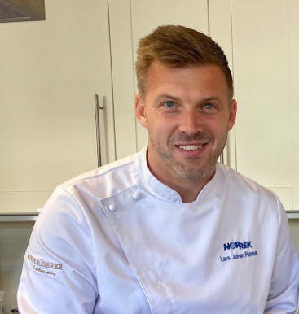 | Lars Johan Røsholt er kokk, nå jobber han som Produktansvarlig / Fagkonsulent hos Norrek i Brunlanes. Han vil fortelle oss hvorfor frosne grønnsaker høstet fra lokale gårder i nærområdet er bra, og hvordan vi tilbereder dem på best måte. Lars Johan vil også tilberede lunch for oss
Aina Bartmann er leder av GMO-nettverket Hva er GMO og hva betyr det for meg? Aina er en engasjert og aktiv dame som har hatt mange spennende jobber og styreverv, Hun var geitebonde i Lyngen i Troms i 15 år, leder av Norsk Bonde- og Småbrukarlag, medlem av Bioteknologinemnda,daglig leder i Stiftelsen Bondens marked Norge. Dette og mer skal vi få høre mer om i en samtale med Kari Frank. |  | 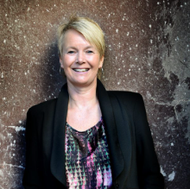

Det blir servert rundstykker ved ankomst, lunch, kaffe og kaker.
Gi beskjed om du har noen allergier!

Påmeldingsfrist 21/1
Pris 450,-

Betaling = Påmelding Betaling til kontonr: 2470 14 04625

